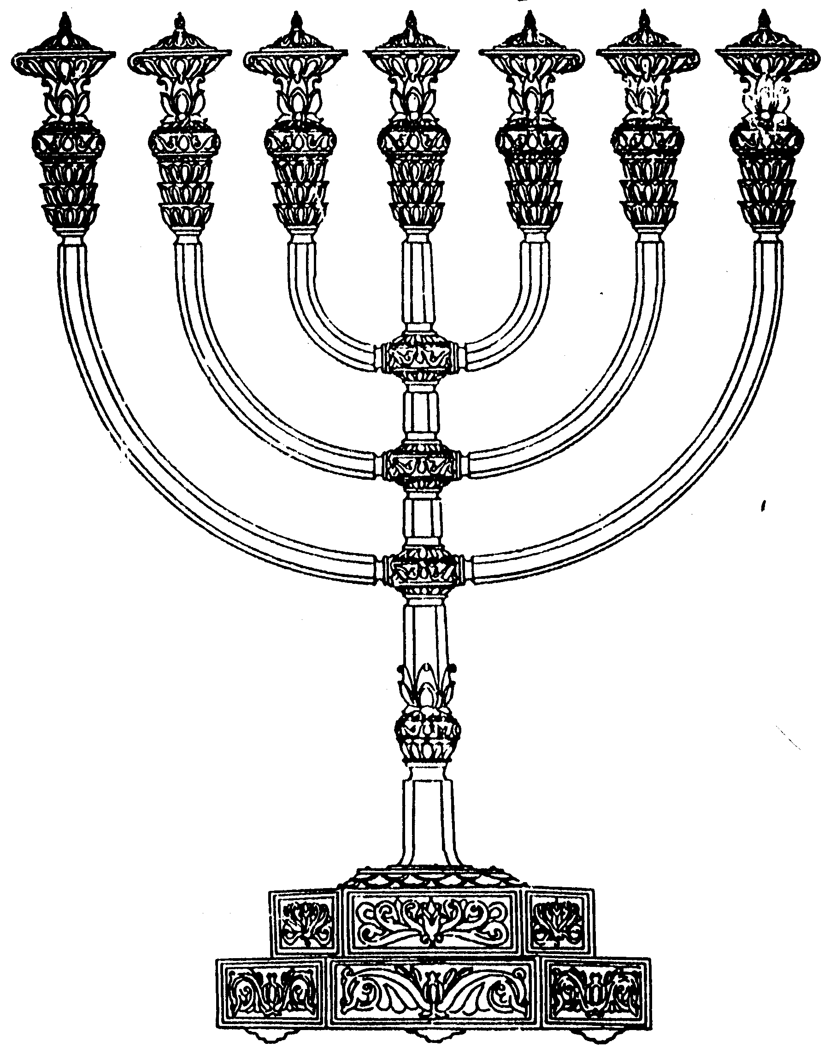
המדרשה לידע המקדש
מיסודו של מכון המקדש
בס“ד
ניצוצון ממקדש: מדוע מנסכים יין?

ניצוצון מספר 114
ט"ו תמוז ה'תשס"ח

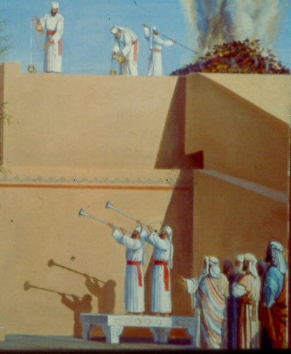
בתיאור המפורט של קרבנות המועדים, אנו נפגשים עם מצוות ניסוך היין.
" וְנִסְכּוֹ רְבִיעִת הַהִין לַכֶּבֶשׂ הָאֶחָד, בַּקֹּדֶשׁ הַסֵּךְ נֶסֶךְ שֵׁכָר לה' (במדבר כ"ח)

בניגוד לניסוך המים, המתנסכים רק בחג הסוכות, את היין מנסכים בכל יום – לאחר הקרבת כל קרבן עולה וכל קרבן שלמים.

קרבנות המוספים המופיעים בפרשה, הינם קרבנות עולה, וממילא הם מתחייבים בהבאת מנחת נסכים ('סולת בלולה בשמן') ובניסוך היין.

לא רק קרבנות ציבור מתחייבים בכך, אלא גם יחיד המביא עולה או שלמים מביא מנחת נסכים. כמות הסולת והשמן, וכן כמות היין המתנסך משתנים לפי סוג הבהמה.

"וּשְׁלשָׁה עֶשְׂרֹנִים סֹלֶת מִנְחָה בְּלוּלָה בַשֶּׁמֶן לַפָּר הָאֶחָד, וּשְׁנֵי עֶשְׂרֹנִים סֹלֶת מִנְחָה בְּלוּלָה בַשֶּׁמֶן לָאַיִל הָאֶחָד: וְעִשָּׂרֹן עִשָּׂרוֹן סֹלֶת מִנְחָה בְּלוּלָה בַשֶּׁמֶן לַכֶּבֶשׂ הָאֶחָד ... וְנִסְכֵּיהֶם חֲצִי הַהִין יִהְיֶה לַפָּר וּשְׁלִישִׁת הַהִין לָאַיִל וּרְבִיעִת הַהִין לַכֶּבֶשׂ יָיִן" (במדבר כ"ח)

עניין ניסוך היין:
קרבנות העולה והשלמים שונים בתכלית:
- העולה באה על החטא – ביטול מצוות עשה ועל הרהורי הלב:
"ילמדנו רבינו העולה על מה היתה באה כך שנה רבי ישמעאל העולה באה על מצות עשה ועל מצות לא תעשה ורבי שמעון בן יוחאי אומר על הרהור הלב" (תנחומא לך לך , י)
- השלמים באים כביטוי להודות לה' ועל השמחה: "וְזָבַחְתָּ שְׁלָמִים וְאָכַלְתָּ שָּׁם, וְשָׂמַחְתָּ לִפְנֵי ה' אֱלֹהֶיךָ"

ובכל זאת ישנה נקודה משותפת:

"ונראה דענין ניסוך היין .. יש לומר, דהנה כבר אמרנו במקום אחר, כי יין יש בו חמימות ומעורר את חום הלב, שממנו תוצאות רשפי אש אהבה ותשוקה וכל המדות, והוא מנסך אותם לה', רומז שהאדם מוסר את תשוקת לבו ורשפי אש האהבה ומדותיו הנטועים בלבו להשם יתברך" (שם משמואל ,חלק המועדים, שנת תרע"ו, שמיני עצרת)

טבעו של היין האדום לחמם ולהפעיל את הלב, היין מעורר. כך, כאשר אנו מנסכים את היין על גבי המזבח, גורם הדבר לקירוב הלב, לאהבה אל אבינו שבשמים . כפי שאומר הפסוק – "בקודש הסך נסך שכר – לה' ".

בנוסף יש ביין את כח השמחה – "המשמח אלוקים ואנשים". ולכן "אין אומרים שירה במקדש, כי אם בעת ניסוך היין" (ברכות לה.),.

בקרבן עולה, אנו מנסכים יין לתקן את הירהורי הלב, לשעבד את הלב לה' ובשלמים להביע את שמחת הלב - לֵב שָׂמֵחַ יֵיטִב פָּנִים" (משלי ט"ו).

ואולי ניתן להוסיף: היין דומה בצבעו לדם. הצבע האדום מורה על מידת הדין, החמימות והתשוקה. אולי ניתן לומר שזהו גם ענין 'זריקת הדם' הבא מן הלב.

וחצי משפט על ניסוך המים:
"ניסוך היין הוא בחינת הלב - הביאני אל בית היין ודגלו עלי אהבה, כי יין יש בו כח החימום והשמחה המתיחסת ללב. וניסוך המים רומז למוח שבראש וישוב הדעת, וכענין שכתוב (ישעי' י"א ט') כי מלאה הארץ דעה את ה' כמים לים מכסים, הרי שמכנה את הדעת בשם מים.

עד עכשיו דיברנו על שמחת והרהורי הלב – התפרצות הרגש. ניסוך המים, מבטא את הדעה והשמחה הבאים מן המוח ביישוב הדעת – על כך נרחיב בפעם אחרת.
לקבלת ניצוצון יומי - שלח הודעה ל: mikdash3@gmail.com
נכתב ע"י הרב מרדכי פרסוף

